Схема границ территории создаваемого территориального общественного самоуправления

(Воскресенский бульвар, д. 8)

Приложение

к решению Думы Великого Новгорода

от 28.04.2023 № 856

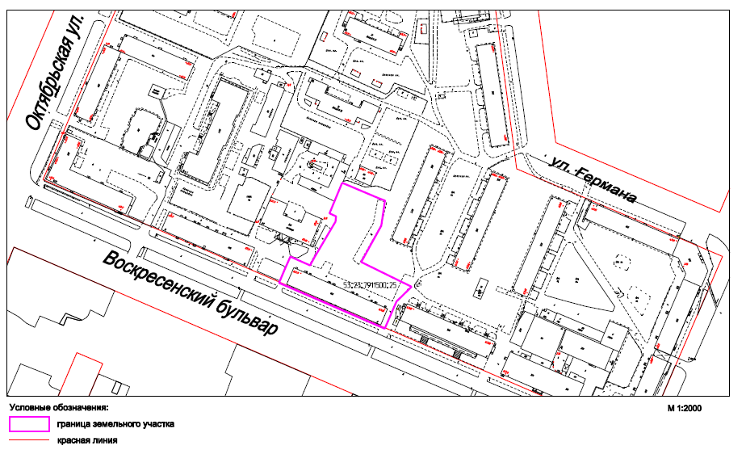Схема № 2

